Конспект урока математики на тему «Счет в пределах 10-итоговое закрепление».
Этапы урока | Ход урока | Деятельность  учителя | Деятельность  учащихся
1 этап.  Орг. момент.  Цель – актуализировать требования к ученику со стороны учебной деятельности;  - создание условий для возникновения у учеников внутренней потребности включения в учебную деятельность. | Прозвенел уже звонок.  Нам пора начать урок.  Сегодня - необычный день,  Пожаловало много к нам гостей.  Мы рады видеть всех у нас!  Приветствует Вас 1 класс!  Прежде, чем начать урок, давайте немного расскажем о себе нашим гостям.  - Мы умные? (….)  - Мы дружные? (…..)  - Мы внимательные? (…)  - Мы старательные?(….)  - Мы в 1 классе учимся? (….)  - Всё у нас получится?(….)  Не судите вы нас строго,  Ведь учились мы – немного! | Организует актуализацию требований со стороны учебной деятельности. Создаёт условия для возникновения у учеников внутренней потребности включения в учебную деятельность. | Приветствие гостей, эмоциональный настрой на урок, хоровое проговаривание стихотворения.
2 этап.  Актуализация знаний.  Цель – обеспечить мотивацию и принятие учащимися цели учебно-познавательной деятельности. | Сегодня, придя в школу, я обнаружила у себя на столе письмо и вот этот волшебный сундучок.  Вот, что было в письме.  « Ирина Анатольевна и ученики 1 «б» класса! Герои детских сказок предлагают Вам принять участие в увлекательном путешествии в страну математики. Вам предстоит  выполнить ряд заданий, чтобы добыть ключи от этого волшебного сундучка. Открыв его, вы узнаете, какое самое главное сокровище можно получить в школе?»
3 этап.  Формулирование темы и цели урока. | - Ну, что, Вы готовы принять участие в этом путешествии?..............  - Тогда за дело!  - В какую страну мы с вами отправимся? Кто запомнил?.(страна математики)  Чтоб врачом, моряком или летчиком стать  Надо, прежде всего, математику знать.  И на свете нет профессии... Вы заметьте-ка друзья,  Где бы нам не пригодилась …– (Ма -те - ма -ти - ка! )  И прекрасна, и сильна математики страна.  Здесь везде кипит работа: все подсчитывают что-то:  Сколько печам угля надо?  А детишкам – шоколада?  Сколько звёзд на небесах?  И веснушек на носах?  ............................................................  - Давайте подумаем, какие задания нас могут с вами ожидать?  А для этого нам нужно вспомнить,  чем мы с вами занимаемся на уроках математики?  На доске карточки. Я буду читать утверждения, если вы считаете, что оно верное – хлопаете в ладошки, если неверное – топаете ножками.  - ГОТОВЫ?  БУДЕМ:  петь считать решать примеры кушать  вышивать решать задачи  Молодцы!  - Давайте прочитаем, чем же мы сегодня будем заниматься на уроке.  Мы должны показать, чему научились и что узнали на уроках математики. | Организует выполнение задания по определению формулировки темы и типа урока.  По мере действий детей, сдвигаю карточки в сторону. | Под руководством учителя формулируют тему урока.
4 этап.  Закрепление изученного.  Цель – обеспечение восприятия, осмысления и первичного запоминания, знаний и способов действий.  Физминутка | У каждого из вас на партах лежат конверты с заданиями от героев сказок, которые нам необходимо выполнить, чтобы получить ключи к сундучку с сокровищами. Все конверты пронумерованы.  И у меня тоже такие же конверты, в которых должны лежать ключи к волшебному сундучку.  Но только от вас будет зависеть, найду ли я там ключи.  Сундучок откроется только в том случае, если мы сможем добыть 4 ключа.  Прежде, чем мы начнём выполнять задания, я бы хотела посмотреть, насколько вы готовы к испытаниям.  - Что вы видите на доске?  (натуральный ряд чисел)  - По моей команде посчитайте хором от 1 до 10 .  ,,,,,,,,,,,,,,,,,,,,,,,,,,,,,,,,,,,,,,,,,,,,  Откройте свои тетради.  Посмотрите, в тетрадях вас ожидает сюрприз. Красиво записанное число.  Стремитесь сегодня также аккуратно оформлять все записи.  1 запись – натуральный ряд чисел.  -Кто сможет его продиктовать?  Начните запись с поставленной точки.  - Что записал …..? …….?  Молодцы!  - Задача усложняется: мальчики будут называть нечётные числа, а девочки – чётные.  - Кто первым начнёт счёт? (мальчики)  ,,,,,,,,,,,,,,,,,,,,,,,,,,,,,,,,,,,,,,,,,,,,,  Запишем. Отступили клетку вниз, на следущей поставили точку.  - Кто продиктует нам чётные числа?  Клетка вниз, поставили точку. Записываем чётные числа.  - Какие числа записал …..?  - А кто продиктует нам нечётные числа?  Запишем. Клетка вниз. На следующей точка. Записываем нечётные числа.  - Что записал ……?  - Продиктует ….. .  - А чем чётное число отличается от нечётного?  - А теперь посчитаем в обратном порядке, задание то же, мальчики – нечётные, девочки – чётные.  - Кто теперь первым начнёт счёт?  (девочки)  - А записать сможем?  Приступайте.  Молодцы!  ,,,,,,,,,,,,,,,,,,,,,,,,,,,,,,,,,,,,,,,,,  Далее работаем с веером цифр.  - Покажите самое маленькое число? (1)  - Самое большое? (10)  - Покажите число, следующее за числом 5? (6)  - Покажите число, предыдущее числу 8? (7)  6). Назовите соседей числа 4?  (3 и 5)  Молодцы!  Обратите внимание на доску.  - А какое из чисел по вашему лишнее? Почему?  ,,,,,,,,,,,,,,,,,,,,,,,,,,,,,,,,,,,,,,,,,,,,,,,,,,,  Я вижу, что вы все готовы отправиться в путешествие.  Итак, в путь!  Первое задание нам предлагают выполнить герои повести - сказки Алексея Николаевича Толстого.  - Сможем отгадать, кто это?  Деревянного мальчишку,  Шалуна и хвастунишку  Знают все без исключений.  Он любитель приключений. Легкомысленным бывает,  Но в беде не унывает.  И синьора Карабаса  Обхитрить сумел не раз он.  Артемон, Пьеро, Мальвина Неразлучны с ... (Буратино)  Правильно, первое задание нам приготовил Буратино. А поможет ему девочка с голубыми волосами.  Это ……(Мальвина).  ВОТ ОНИ.  - А кто помнит, как называется сказка, главными героями которой являются Буратино и Мальвина?  (Приключения Буратино).  Найдите у себя на парте конверт с цифрой 1. Откройте его. Достаньте листок с заданием.  Буратино и Мальвина предлагают вам выполнить следующее задание:  Возьмите простой карандаш и соедините числа в порядке увеличения, от самого маленького до самого большого.  Каждый из Вас будет выполнять на своём листочке, а на доске выполнит это задание _____________________  - Какое число, из увиденных, самое маленькое? С него мы и начнём.  - Какое число при счёте идёт за числом 1?  Соединим карандашиком числа 1и2.  Далее продолжите самостоятельно.  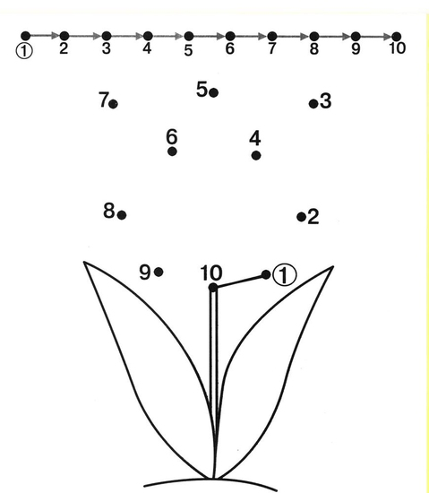  - Кто выполнит задание, положите карандаш и сядьте ровненько.  ,,,,,,,,,,,,,,,,,,,,,,,,,,,,,,,,,,,,,,,,,,,,,,,,,,,,,,,,,,,,,,,  Молодцы!  - Что у вас получилось? (цветок)  - Кто знает его название? (тюльпан)  С помощью смайликов, оцените свою работу.  Вы все справились с 1 заданием и нам полагается первый ключик к волшебному сундучку.  Но не тут то было.  Буратино и Мальвина за ключик требуют награду – конфеты.  - Ой, ребята, конфеты - то  непростые, а математические.  - Почему я их расположила с разных сторон?  (жёлтые конфеты – равенства, розовые – неравенства)  7-2=5 7>3  5+3=8 4<6  - Какие знаки неравенства вам известны? (больше, меньше)  - Прочитайте неравенство со знаком больше.  - Все согласны? – кричат хором  - А теперь со знаком меньше?  - Все согласны? (кричат хором)  - Ещё есть неравенства? (кричат хором)  - Сколько конфет с записью неравенств у нас получилось?  Давайте подарим их Мальвине, ведь она девочка!  Потихоньку, понемножку, вложим в каждую ладошку.  (вызываю двоих учеников)  Молодцы!  - У нас осталось 2 конфеты. Буратино тоже любит сладкое, давайте и его угостим.  Но прежде прочтём равенства.  7-2=5  (могут наблюдаться разные способы прочтения)  - А следующее равенство со знаком плюс запишем в тетрадочку. Это будет ступенька к следующему испытанию. Прочтём математическим языком с названием чисел-компонентов.  5+3=8  Молодцы!  Буратино, не скучай и конфеты получай! (распределяю сама)  И с этим заданием вы справились.  Думаю, что теперь мы точно достойны ключика.  Давайте посмотрим, есть ли он меня в конверте?  Ура! Вот он.  Давайте похлопаем себе за отличную работу.  А теперь тихонько встали,  Руки к потолку подняли.  Потянулись, улыбнулись  И к работе вновь вернулись.  Готовы приступить к следующему испытанию?  А следующее задание для Вас приготовили герои сказки Эдуарда Успенского.  - Кто же это? Отгадайте загадку.  Этот милый, странный душка Безымянною игрушкой  Сказки ждал он на витрине.  И дождался.  Стал известным  Своей сказкою чудесной.  Ты меня, малыш, послушай,  У него большие уши,  Он коричневого цвета,  Знает каждая дворняжка  Друга Гены - ..... ( Чебурашку)  Правильно, следующее задание от Крокодила Гены и Чебурашки.  А вот и ОНИ.  Найдите у себя на парте конверт с цифрой  2: один на двоих!  Откройте его.  - Что же там?  В этом конверте задание, которое вы будете выполнять вместе с соседом по парте.  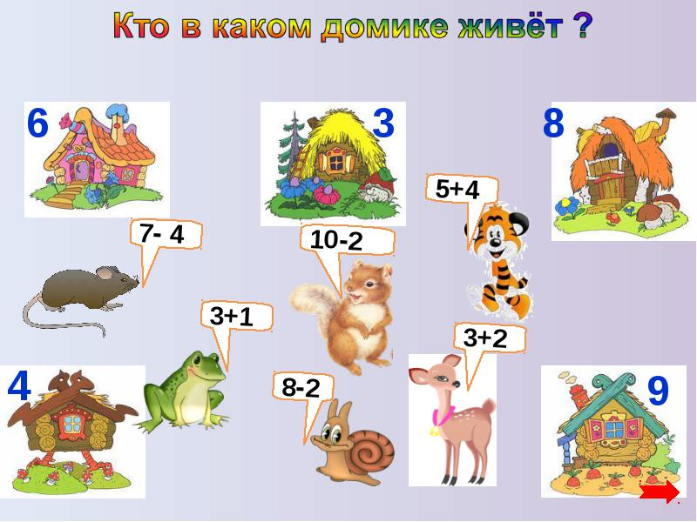  Для каждого зверька Крокодил Гена и Чебурашка загадали пример, решив его, вы поможете зверькам найти свой домик.  Но Крокодил Гена и Чебурашка, придумывая это задание, немного схитрили. Одному из зверьков домика не достанется, а кому – вы определите сами.  - Давайте вместе найдём домик для мышки.  - Какой пример загадали Крокодил и Чебурашка для мышки?  -Кто посчитал? (3)  Ведём линию от мышки к домику под номером 3.  Домик для мышки найден.  Продолжите сами, через некоторое время мы проверим, что же у вас получилось.  ,,,,,,,,,,,,,,,,,,,,,,,,,,,,,,,,,,,,,,,,,,,,,,,,,,,,,,,,,,,,,  Итак, готовы!  Давайте проверять.  - В каком домике живёт лягушка? Улитка? Белка? Львёнок?  - А оленёнок? (домика нет)  - Давайте представим, что у оленёнка есть домик.  - Под каким номером он был бы изображён? ( НОМЕР 5)  Пример оленёнка записываем в тетрадь. (отступаем от примера на сложение 3 клетки в сторону, на четвёртой пишем).  - Почему эта запись являлась ступенькой к нашему заданию?  (потому что он тоже на сложения)  - Сравните знаки действия, они же одинаковы.  Закройте тетрадочки и отложите их в сторону.  Оцените работу своего соседа по парте.  Молодцы!  Давайте, посмотрим, есть ли ключик во втором конверте?  - Ура! Мы заработали второй ключик.  Мы уже совсем близки к сокровищам!!!  _____________________________  А теперь снова за работу.  - Будем добывать следующий ключик?  На партах у Вас остался один конверт под номером 3.  Это задание для вас подготовили герои произведения Алана Милна.  А кто, отгадайте сами.  Они везде вдвоём всегда,  Зверята — «неразлей вода»:  Он и его пушистый друг,  Шутник, медведик (Винни-Пух).  И если это не секрет,  Скорее дайте мне ответ:  Кто этот милый толстячок?  Сын мамы-хрюшки — (Пятачок).  ВОТ ОНИ!  Правильно, следующее задание от Винни Пуха и Пятачка.  Откройте конверт 3. Достаньте его содержимое.  Винни и Пятачок приготовили для Вас самое сложное задание.  Дело в том, что Винни Пух и его друг Пятачок в прошлом году закончили 1 класс, сейчас они уже второклассники.  Они сочинили для вас математические рассказы, в которых они вас будут о чём – то спрашивать.  - Кто догадался, что это за математические рассказы такие? (задачи)  -Правильно, это задачи.  Но прежде, чем решить задачи, давайте вспомним:  - из чего состоит задача?  - что такое условие задачи?  - что такое вопрос задачи?  Перед вами иллюстрации к задачам.  Я буду читать задачи, составленные Винни и Пятачком, а вы внимательно меня слушаете, и глядя на картинку, записываете решение каждой задачи.  ГОТОВЫ?  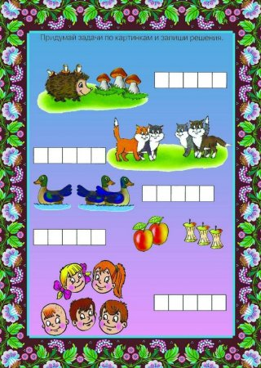  Итак, 1-ая задача.  - Ёжик по грибы пошёл,  И 6 белых он нашёл.  3 оставил у осинки,  Остальные же - на спинку.  Сколько белых ты везёшь,  На своих иголках, Ёж?  - Кто посчитал?  - Как Вы нашли число 3?  - Какое решение Вы должны записать в клеточках? (6-3=3)  Молодцы!!!!  Вы готовы решить следующую задачу?  2). Два кота шли по дорожке,  А навстречу им - 2 кошки.  Вот и встретились они.  Сколько стало их, скажи?  - Запишите решение к этой задаче.  - Какое решение записал …..?  А……?  - Сколько же станет котят, когда они соберутся вместе?  Молодцы!  3). 3 утки плыли по реке.  Услышав выстрел вдалеке,  Одна вспорхнула – испугалась.  Их сколько на реке осталось?  - Сколько уток осталось у ……?  - А у ,……..?  - Какое решение Вы записали к этой задаче?  Молодцы!  4). Мальчик Петя в сад зашёл,  Там 5 яблок он нашёл.  3 он сразу скушал сам,  Остальные взял друзьям.  Сколько яблок Петя взял друзьям?  - Какое решение записал …..?  - А …….?  Молодцы!  Ну и самая последняя задача!  - Пятеро маленьких ребят-  Все на скамеечках сидят.  Девчонок – двое, на одной.  Сколько мальчишек на другой?  - Ну - ка, девочки, сколько же мальчиков сидят на другой скамеечке?  - Мальчики, вы согласны с девочками?  - Какое решение записал …..?  - А …  МОЛОДЦЫ!  Оцените свою работу.  Вот мы и выполнили последнее задание.  У нас всего 2 ключа. А заданий больше нет.  - Как же быть? Ведь ключей то должно быть 4!  - Смотрите, а за это задание Винни и Пятачок нам подарили сразу 2 ключа.  - Какие же мы с вами молодцы! Смогли заработать все ключики.  Ну, а теперь самый ответственный момент.  Давайте попробуем открыть наш сундучок с сокровищами.  - Ой, ребята совсем забыла вас предупредить, четырьмя ключами невозможно открыть один замок.  Для этого у меня припасена волшебная коробка. Кладём в неё наши ключи…..  Сейчас они должны превратиться в один большой ключ, который и откроет наш сундучок.  - Готовы?  ( Произношу заклинание )–  - Вы выполняли правильно задания?....  (достаю ключ из коробочки и открываю сундук…..)  - А что же вам в подарок……  (достаю плакат (разворачиваю) на котором написано слово – ЗНАНИЯ.)  - Читаем вместе.  - Вот оно, то главное необыкновенное сокровище, за которым каждый ребёнок приходит в школу.  - Ребята! Мне очень понравилось, как вы работали на уроке. А сказочные герои убедились, что таким догадливым детям не страшна никакая трудность!  - Давайте вспомним, что мы повторяли на уроке?  - Натуральный ряд чисел, выстроенный в прямом и обратном порядке.  - Соседей чисел  - Чётные и нечётные числа.  - Равенства и неравенства.  - Действия: сложение и вычитание.  - Числа-компоненты при сложении.  - Решение и запись примеров и задач.  - Что больше всего понравилось на уроке?  - Что вызвало затруднение?  - Понравился ли вам урок, уважаемые дети? А вам, уважаемые гости?  Обратим ещё раз внимание на цветок, который изображали в начале урока. Точно такой же я хочу предложить вам. Оцените урок с ребятами. Их тюльпанчики уже на партах. Если вам понравилось на уроке – раскрасьте цветок красным цветом, если вы заскучали - синим. Спасибо всем за сотрудничество.  - А ещё один обещанный сюрприз- в столовой.  - Всем большое спасибо!!! | Постановка задачи  Подготовительный этап к основному заданию  Ставлю задачу для  групп  Первая запись в тетрадь  Индивидуальное задание каждому  Прямой и обратный счёт.  Установка на успех!  Коллективная творческая работа  Демонстрация иллюстраций (наглядных пособий на доске)  Индивидуальная работа  Личностный подход  Рефлексия в процессе работы  Вывешиваются на доску – справа и слева  Постановка второй проблемы,  самостоятельный вывод ученика  Демонстрация иллюстраций (наглядных пособий на доске)  Работа в парах.  Точно такой же рисунок (ватман) вывешен на доске  Самостоятельная работа в парах  Демонстрация иллюстраций (наглядных пособий на доске)  Демонстрация  решений на карточках к иллюстрациям,  вложенным в конверты детей - на доске  ИТОГ  Включить музыку-минус «Где водятся волшебники» | Слушают  Устные ответы  Групповая работа  Индивидуальная работа  Устная коллективная работа  Творческая работа  Работа с наглядным материалом  Оценка своей работы  Работа в парах  Оценка работы соседа по парте  ПОДВЕДЕНИЕ ИТОГОВ УРОКА

